**附件**

**心理健康测评操作步骤**

**第一步：进入安徽文达信息工程学院官网首页，选择左边侧栏中的学生综合管理系统**

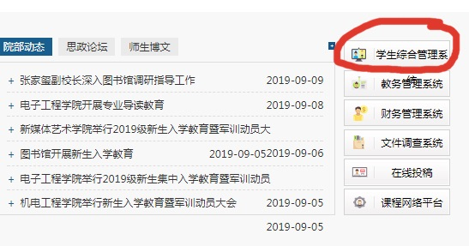

**第二步：选校内入口**



**第三步：输入学号、密码、验证码完成登陆**

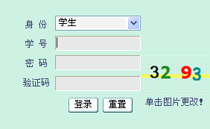

**第四步：选择左边侧栏中“心理健康”一栏**

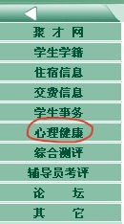

**第五步：选择左边侧栏中“自我心理健康测评”一项**

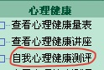

**第六步：点击量表下拉菜单选择“大学生人格问卷（UPI）并点击测评，开始测评**

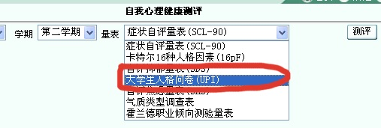

**第七步：所有题目做完后，点击屏幕右下方的“提交”即可完成测评。**

YE@FF59{ZYN(UDX%2ZOQV8Y